**Задание.**

Вырежете лепестки цветика-семицветика и помогите ребенку сделать аппликацию. На каждом лепестке написаны дни недели, в круге напишите – «неделя».

Попросите ребенка назвать первый день недели и сказать какой день недели следует за понедельником, какой день недели за вторником и т.д. Ежедневно просите ребенка прикреплять бабочку на наступивший день недели.

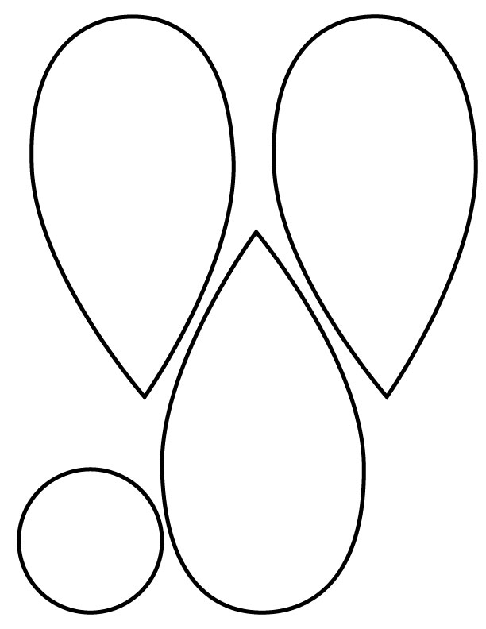

**СРЕДА**

**ВТОРНИК**

**ПОНЕДЕЛЬНИК**

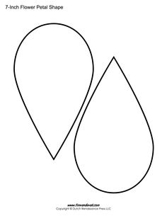

**ЧЕТВЕРГ**

**ПЯТНИЦА**



**ВОСКРЕСЕНИЕ**

**СУББОТАаА**